Московский государственный технический университет им. Н.Э. Баумана

Факультет «Радиоэлектроника и лазерная техника (РЛ)»

Кафедра «Технология приборостроения (РЛ6)»

Домашнее задание №3

по дисциплине «Устройства генерирования и формирования сигналов»

Выполнил ст. группы РЛ6-71

Филимонов С.В.

Преподаватель Дмитриев Д.Д.

Москва, 2023

Цель работы:

Изучение принципов построения гетеродина радиоприемников на биполярном транзисторе; машинное моделирование гетеродина, выполненного по схеме емкостной трехточки, и, влияния на его параметры элементов схемы, с применением системы схемотехнического проектирования Micro Cap 11.

Расчетная часть:

Используя сведения о параметрах транзистора, приведенных в приложении, и принципиальную схему (рис. 1) рассчитать:

* Амплитуду первой гармоники тока коллектора;
* Амплитуду импульса тока коллектора.

Экспериментальная часть:

Для компьютерной модели гетеродина на биполярном транзисторе, реализующей принципиальную схему (рис.1) получить:

1. Временную зависимость напряжения на выходе эмиттерного повторителя Q1.
2. Временную зависимость коллекторного тока транзистора Q2.
3. Амплитудный спектр напряжения на выходе эмиттерного повторителя. Оценить значение рабочей частоты гетеродина.
4. Амплитудный спектр напряжения на выходе эмиттерного повторителя для ряда значений емкости C3 (15 – 30 пФ) контура гетеродина.
5. Временную зависимость и амплитудный спектр тока коллектора для различных значений резистора R5 (100 – 1000 Ом).
6. Амплитудный спектр напряжения на выходе эмиттерного повторителя и оценить значение рабочей частоты при изменении температуры окружающей среды на 50.

**Описание принципиальной схемы**

Исследуется принципиальная схема (рис.1), содержащая генератор на биполярном транзисторе КТ326В (Q2), реализованный по схеме с емкостной обратной связью, и буферный каскад на таком же транзисторе (Q1). Элементы контура генератора, обеспечивающие рабочую частоту: C6, C7 и индуктивность первичной обмотки трансформатора с учетом пересчитанной в контур вторичной обмотки (подключенной ко входу эмиттерного повторителя). Для указанных в принципиальной схеме элементов рабочая частота составляет примерно 12МГц. Настройка (подстройка) на требуемую частоту достигается изменением значений емкости C3. Реализованная схема генератора обеспечивает достаточно высокую стабильность частоты колебаний, благодаря применению сравнительно слабой связи контура с транзистором. Для этого выбираются относительно большой величины емкости конденсаторов C6, C7. Одновременно большая емкость контура уменьшает влияние нестабильных радиоприемных p-n-переходов на частоту колебаний. Буферный каскад в реальных радиоприемных устройствах служит для снижения взаимного влияния параметров преобразователя и гетеродина. Эмиттерный повторитель является мощным источником переменной составляющей тока на сравнительно малом эквивалентном сопротивлении нагрузки R10, создавая на нем падение напряжения 200 мВ, что удовлетворяет требованиям к реальным гетеродинам. Применение трансформатора с малым коэффициентом трансформации (0.03) улучшает межкаскадную развязку.

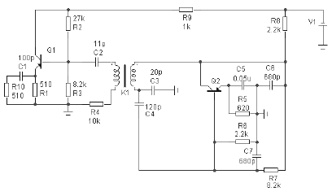

Рисунок 1

Остальные элементы выполняют вспомогательные функции. Так R8 и R5 обеспечивают требуемое напряжение в коллекторной цепи транзистора Q2 (= 5 В), R5 и C5 – цепочка температурной стабилизации режима по постоянному току за счет отрицательной обратной связи во входной цепи. Резисторы делителей напряжения питания во входной цепи R6 и R7, вместе с резистором в цепи эмиттера R5, обеспечивают режим работы транзистора, задавая и, для выбранного , величину постоянной составляющей коллекторного тока ( 2.7 мА).

В схеме эмиттерного повторителя на транзисторе Q1 резистор R9 определяет в основном напряжение питания в цепи коллектора делитель R2 и R3 вместе с R1 создают требуемое и , т. е. ( 1.5 мА). Резистор R10 выполняет роль сопротивления нагрузки, и C2 является разделительным конденсатором, воздушный трансформатор K1 вместе с R4 обеспечивают требуемую амплитуду входного воздействия для неискаженного усиления.

**Выполнение работы**

Расчетная часть:

Энергетический расчет гетеродина для критического режима транзистора Q2 и параметров, указанных в приложении, проводится с учетом величин элементов принципиальной схемы ( 2.7 мА, = 3.6 В).

Примечание: необходимую для расчета критическую крутизну определяют по статическим выходным характеристикам, взятым из справочника или полученным по известным параметрам модели транзистора в разделе 4.2.

Электрические параметры КТ326Б:

Статический коэффициент передачи тока в схеме ОЭ при

:



Граничная частота коэффициента передачи тока при :



Постоянная времени цепи обратной связи:



Напряжение насыщения коллектор-эмиттер:



Напряжение насыщения база-эмиттер:



Обратный ток коллектора при :



Обратный ток коллектора при :



Емкость коллекторного перехода:



Емкость эмиттерного перехода при:



Предельные эксплуатационные данные:

Постоянное напряжение коллектор-база:



Постоянное напряжение коллектор-эмиттер:



Постоянное напряжение эмиттер-база:



Суммарное постоянное и переменное напряжения коллектор-эмиттер в режиме усиления:



Постоянный ток коллектора:



Постоянная рассеиваемая мощность коллектора:

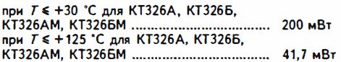

Тепловое сопротивление переход-среда:



Температура *p-n* перехода:



Температура окружающей среды:



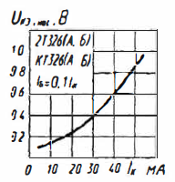Зависимость напряжения насыщения коллектор-эмиттер от тока коллектора:

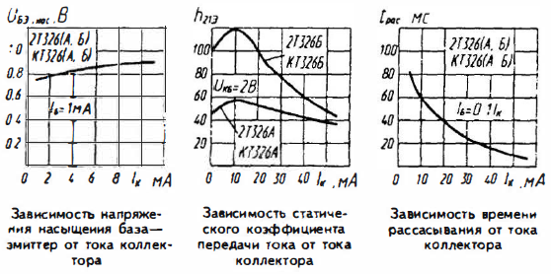

1. Распределённое (объёмное) сопротивление базы

;

1. Сопротивление эмиттера

;

1. среднее значение коэффициента усиления по току в схеме с ОЭ;
2. Коэффициент передачи тока при включении транзистора с ОБ

;

1. Предельная частота усиления тока при включении транзистора с ОБ

;

1. Граничная частота

;

1. Выбираем угол отсечки тока коллектора ;
2. Для выбранного угла отсечки вычисляем коэффициенты Берга:

;

;

1. Полная генерируемая мощность

;

1. Коэффициент использования коллекторного напряжения

;

1. Амплитуда переменного напряжения на контуре

;

1. Амплитуда первой гармонии тока коллектора

;

1. Модуль эквивалентного сопротивления нагрузки генератора в критическом режиме

;

1. Амплитуда импульса тока коллектора

;

Машинное моделирование:

Построим схему в Micro Cap 8:

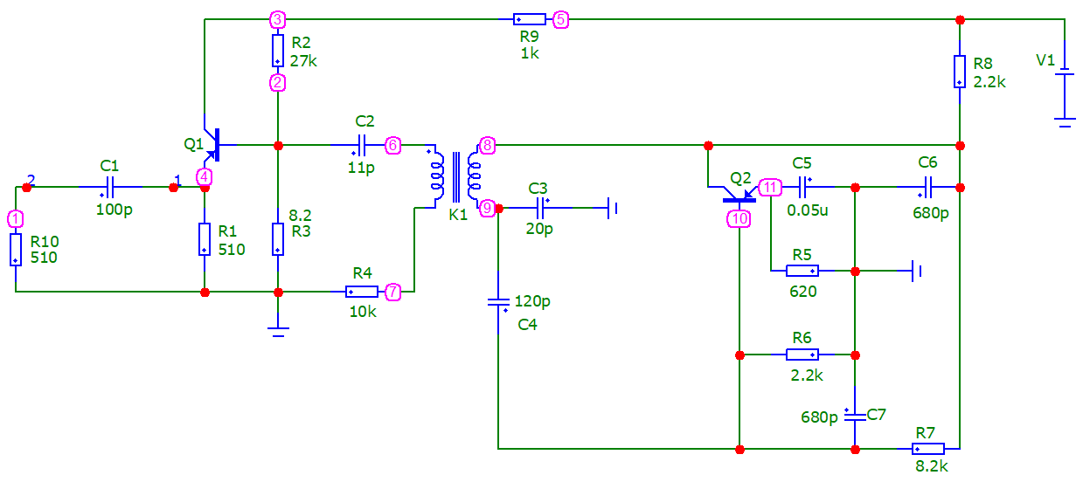

Рисунок 2 – Принципиальная схема исследуемого каскада

Задаем параметры для проведения анализа переходных характеристик:

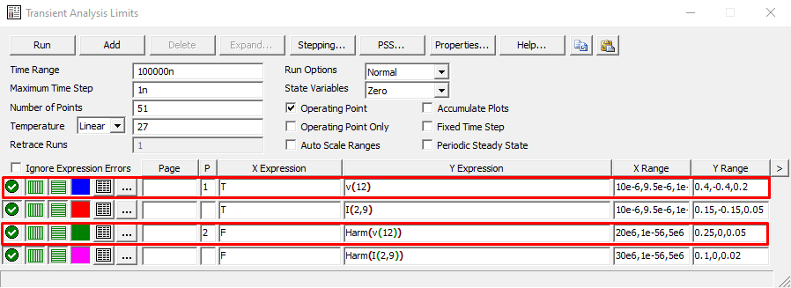

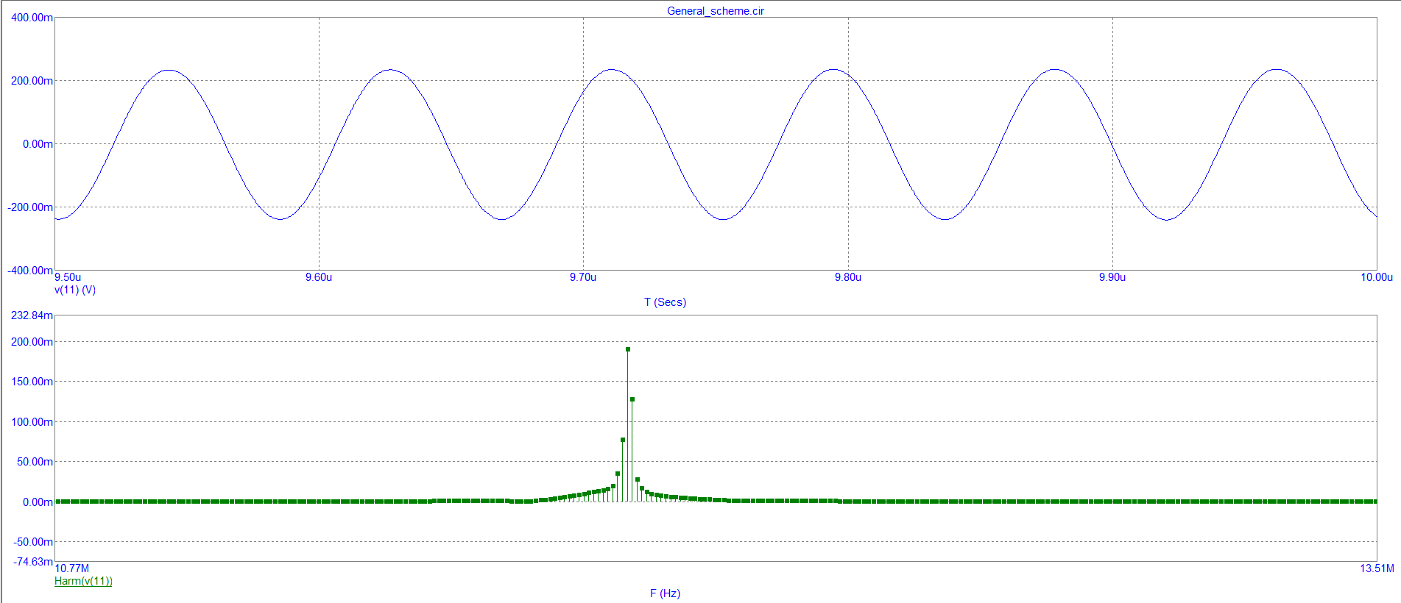

Рисунок 3 – Полученные графики временной и спектральной характеристик напряжения

Амплитудный спектр тока транзистора Q2 генератора получаем аналогично предыдущему, введя в качестве элемента, с которого снимается форма тока, резистор R1, номиналом 1 Ом.

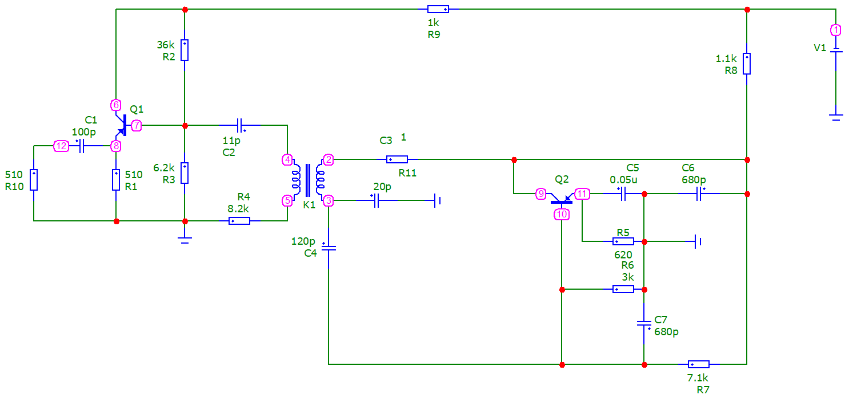

Изменяем выбранные параметры для проведения анализа переходных характеристик:

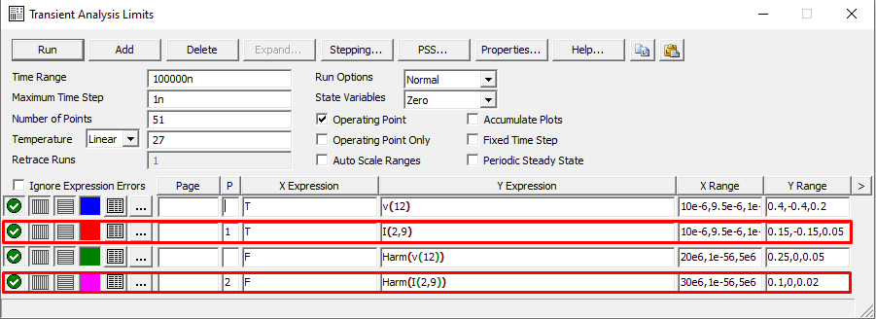

Переходим в режим многовариантного анализа:

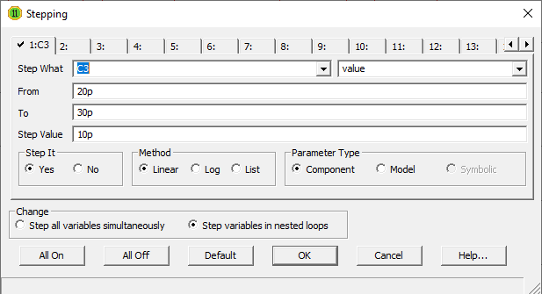

Получаем семейство кривых для двух вариантов емкости C3:

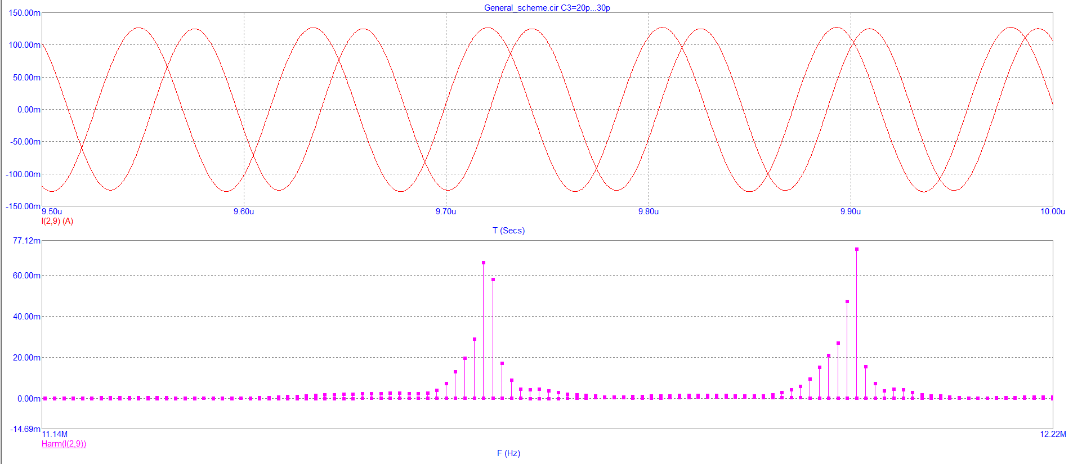

Рисунок 4 – Полученные графики семейства кривых для С3 от 20p до 30p с шагом 10p

Проведем аналогичный машинный эксперимент, изменяя значения емкости С3 от 15p до 30p с шагом в 5p, получаем:

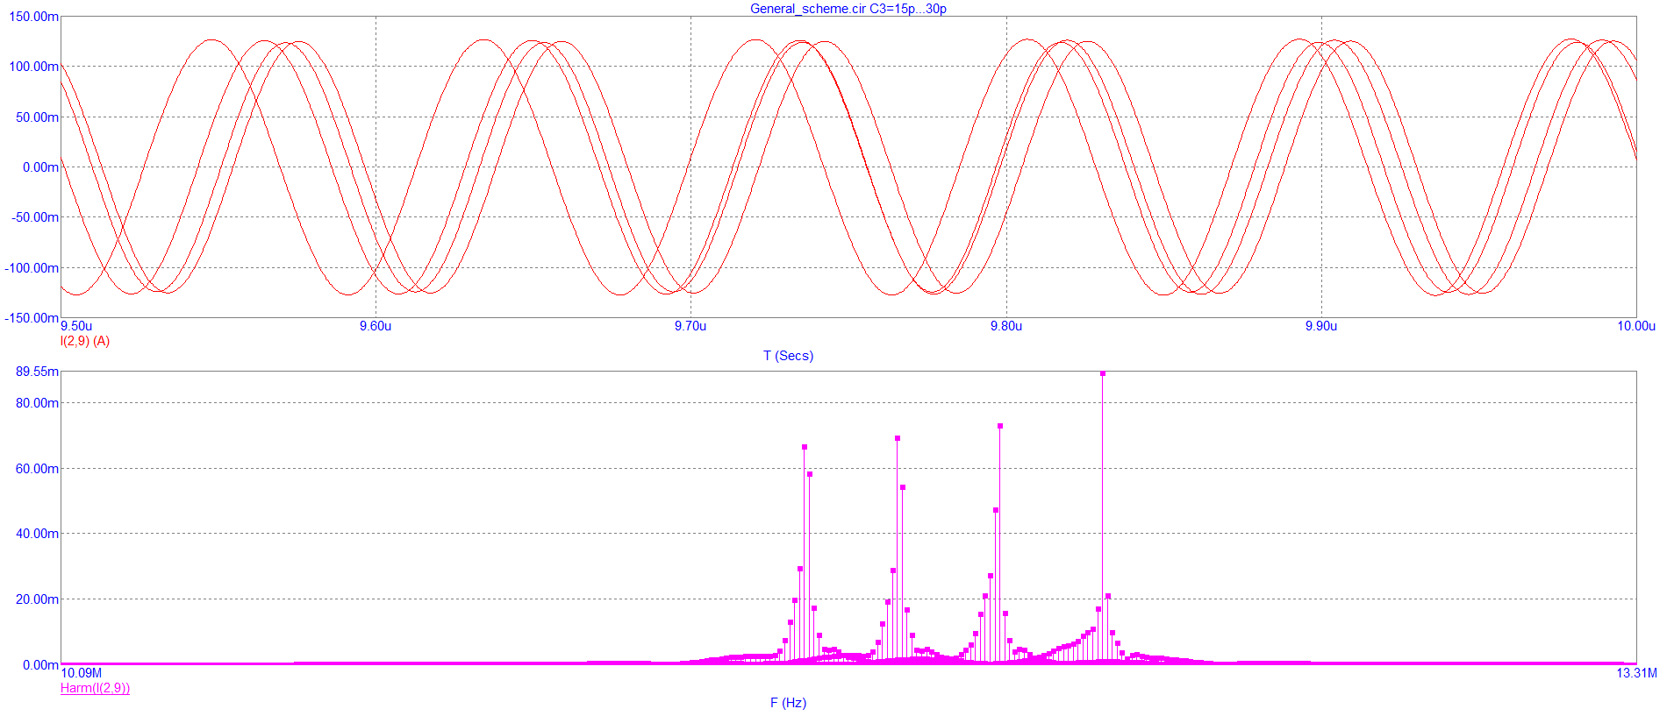

Рисунок 5 – Полученные графики семейства кривых для С3 от 15p до 30p с шагом 5p

Определим точное значение частоты, соответствующее значению емкости С3 = 15p:

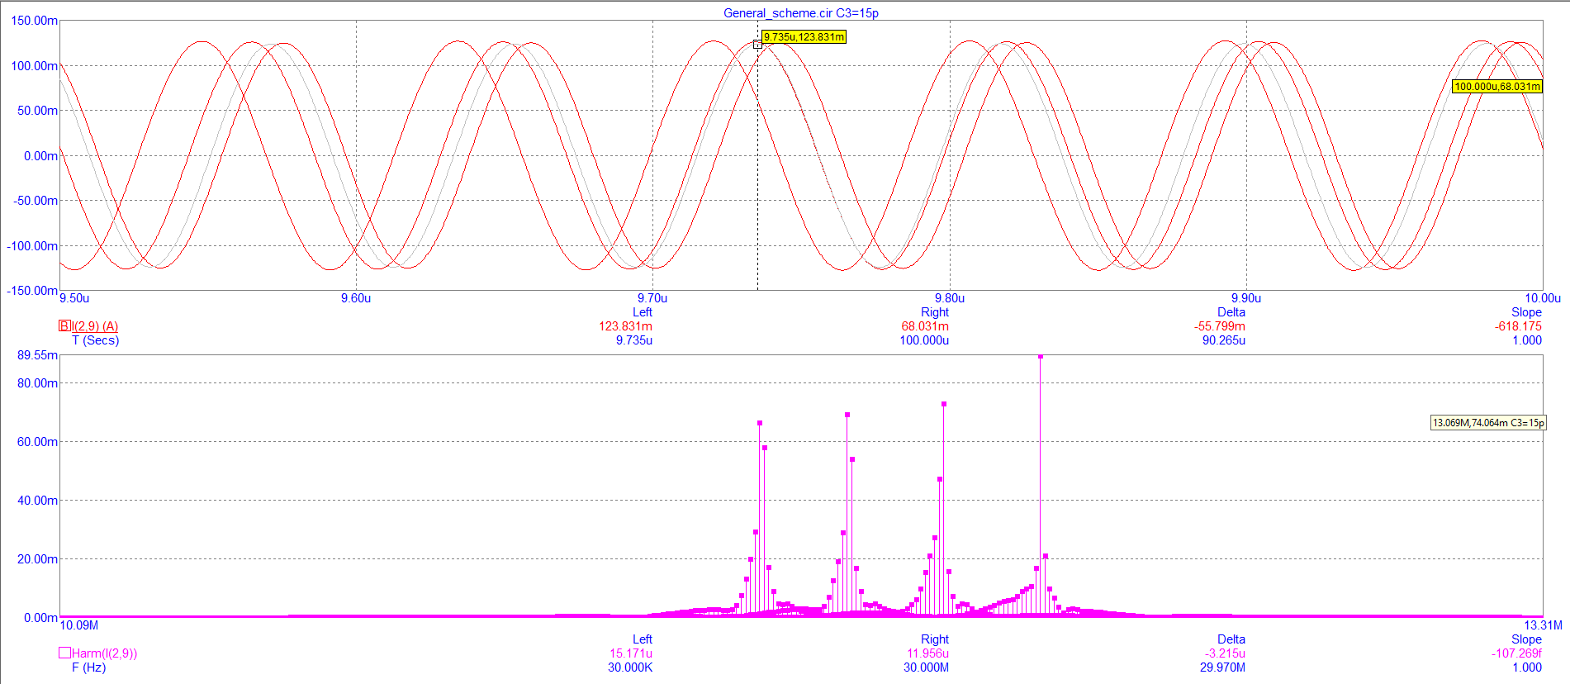

Рисунок 5 – График, демонстрирующий точное значение частоты емкости С3 = 15p

Исследуем влияние транзистора R5 цепи делителя напряжения во входной цепи транзистора Q2 генератора.

Делаем все тоже самое, что делали с конденсатором С3, меняя соответственно С3 на R5 и from: 200 to: 1000 step: 200:

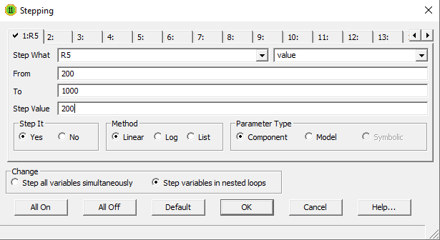

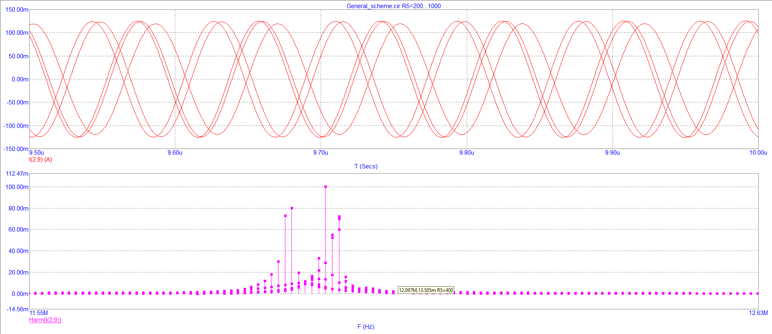 Рисунок 6 – Полученные графики семейства кривых для R5 от 200 до 1000 с шагом 200

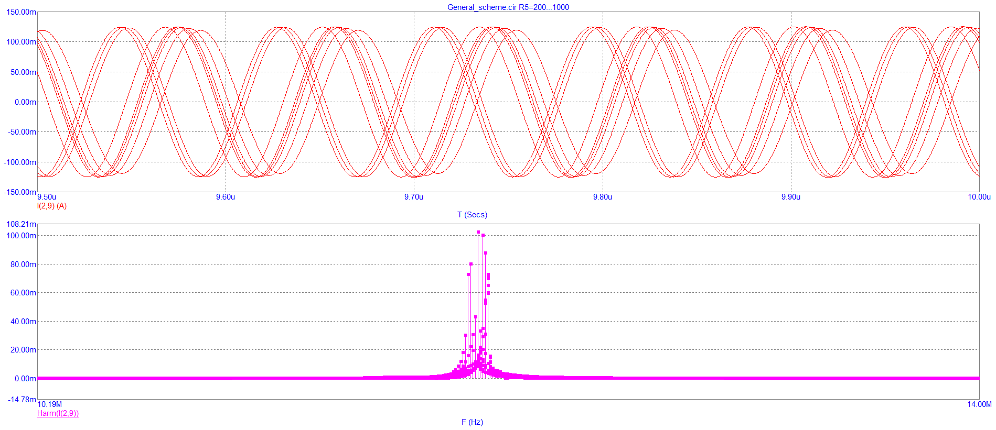

Рисунок 7 – Полученные графики семейства кривых для R5 от 200 до 1000 с шагом 100

Проведем исследование влияния окружающей температуры на свойства гетеродина.

Повышаем температуру с 27 до 57.27:

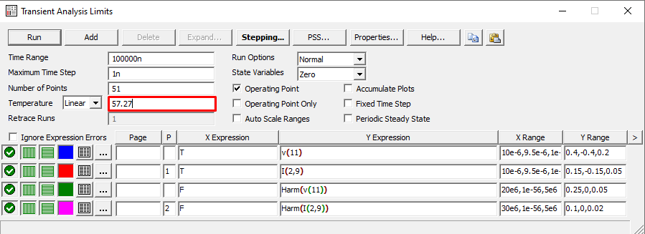

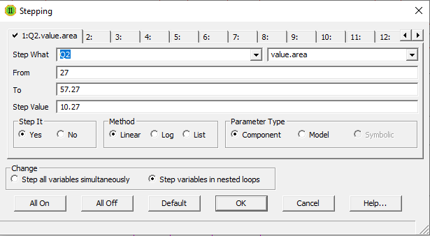

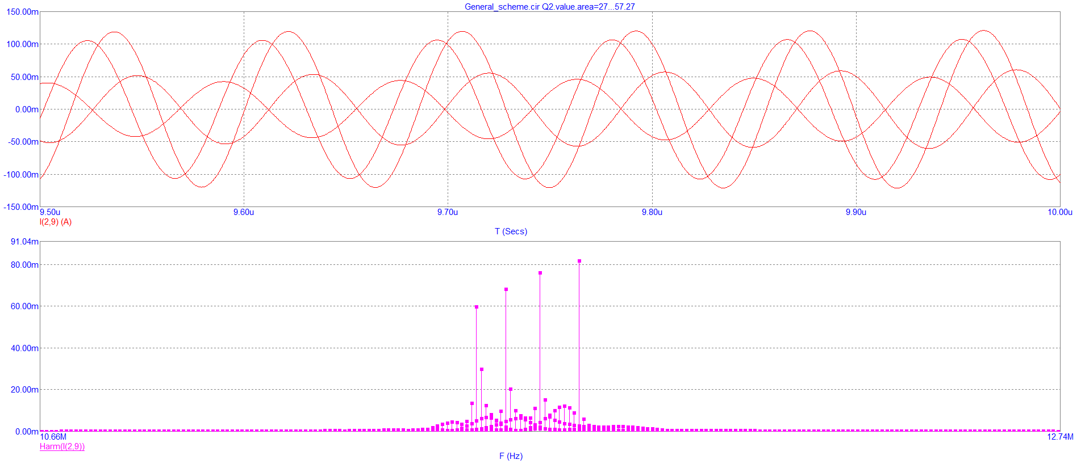

Рисунок 8 – Полученные графики демонстрируют разность поведения транзистора Q2 при температуре от 27 до 57.27

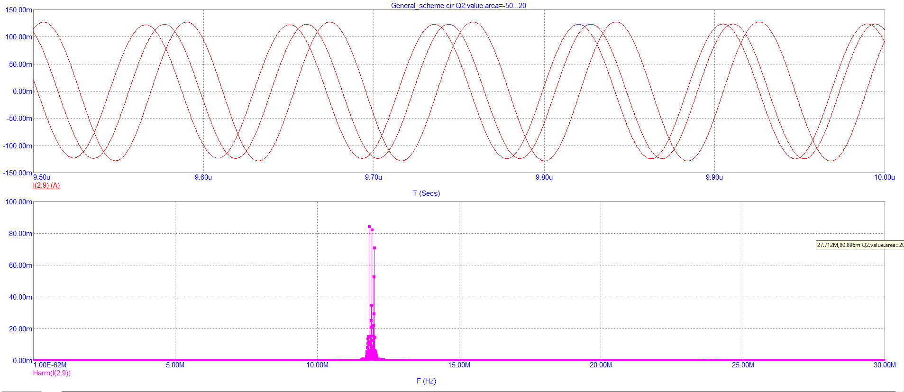

Рисунок 9 – Полученные графики демонстрируют разность поведения транзистора Q2 при температуре от 27 до -50

Вывод: мы успешно исследовали основные параметры и характеристики преобразователя частоты на биполярном транзисторе и научился его моделировать, и определили важные параметры и характеристики устройства. Также мы выяснили, что при изменении температуры изменяются параметры компонентов, имеющие ненулевой температурный коэффициент, а также ряд параметров полупроводниковых приборов.